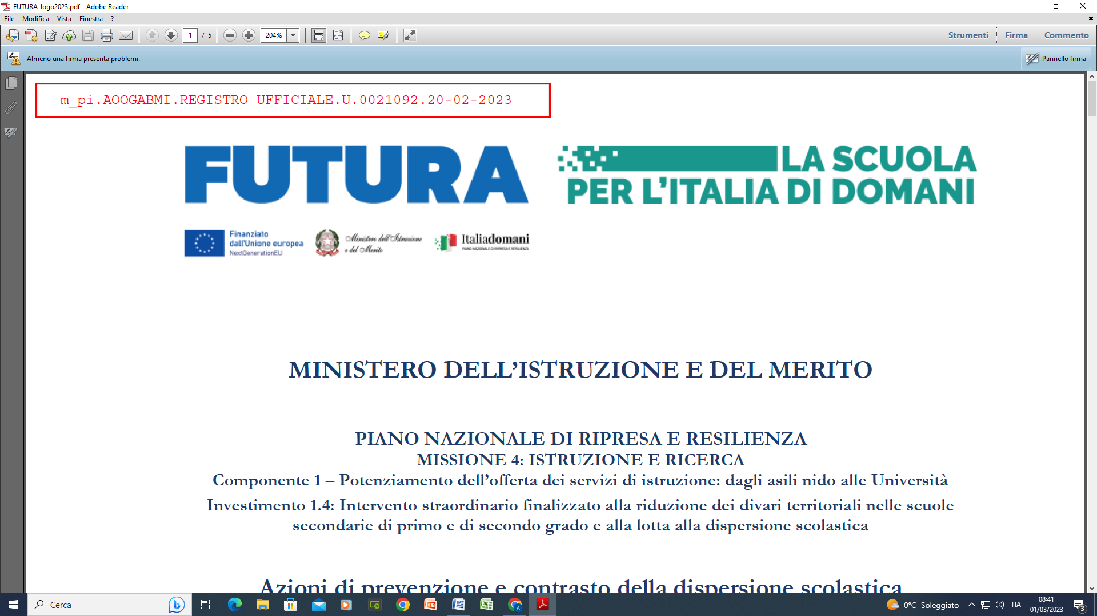
www.ipsiacernusco.edu.it
ISTITUTO PROFESSIONALE DI STATO PER L’INDUSTRIA E L’ARTIGIANATO IPSIA CERNUSCO SN
Sede: Via Volta, 11 – 20063 Cernusco sul Naviglio (MI)
______________________________________________________________________________________

OGGETTO: Piano nazionale di ripresa e resilienza, Missione 4 – Istruzione e ricerca – Componente 1 – Potenziamento dell’offerta dei servizi di istruzione: dagli asili nido alle università – Investimento 2.1 “Didattica digitale integrata e formazione alla transizione digitale per il personale scolastico”, finanziato dall’Unione europea – Next Generation EU – “Formazione del personale scolastico per la transizione digitale”.
Formazione del personale scolastico per la transizione digitale (D.M. n. 66/2023)
CUP: J94D23002980006
Titolo progetto: DIGITAL SCHOOL

Laboratori di formazione sul campo

selezione per il conferimento di incarichi individuali di
ESPERTI/ TUTOR PER LO SVOLGIMENTO DI n. SETTE TIPOLOGIE DI
LABORATORI DI FORMAZIONE SUL CAMPO DEI DOCENTI FINALIZZATI ALLA GESTIONE E ALL’UTILIZZO DIDATTICO DELLE TECNOLOGIE ACQUISITI IN AMBITO PNRR LABS

Termine presentazione candidatura: 18 luglio h 23.59 -v. art.8

Il/la sottoscritto/a ______________________________________________ nato/a a ________________________ il____________________ residente a___________________________
Codice Fiscale ________________________________________________________,
in qualità di docente in servizio presso Ipsia Cernusco nel presente a.s.

consapevole che la falsità in atti e le dichiarazioni mendaci sono punite ai sensi del codice penale e delle leggi speciali in materia e che, laddove dovesse emergere la non veridicità di quanto qui dichiarato, si avrà la decadenza dai benefici eventualmente ottenuti ai sensi dell’art. 75 del d.P.R. n. 445 del 28 dicembre 2000 e l’applicazione di ogni altra sanzione prevista dalla legge, nella predetta qualità, ai sensi e per gli effetti di cui agli artt. 46 e 47 del d.P.R. n. 445 del 28 dicembre 2000,

CHIEDE
di essere ammesso/a a partecipare alla procedura in oggetto nella funzione di
[Sono possibili più scelte di corsi e anche in ruoli diversi]:

TIPOLOGIA LABORATORIO | Contenuti
- Laboratorio tessile  20 ore | ⃝ ESPERTO  ⃝ TUTOR
- Centro di lavoro Melzo -corso base  10 ore | ⃝ ESPERTO  ⃝ TUTOR
C1.  Laboratori Elettrico-elettronici (• STAMPANTE 3D  • SCANNER 3D)  10 ore | ⃝ ESPERTO  ⃝ TUTOR
C2.  Laboratori Elettrico-elettronici (KIT VISORI)  10 ore | ⃝ ESPERTO  ⃝ TUTOR
C3.  Laboratori Elettrico-elettronici (ARDUINO)  10 ore | ⃝ ESPERTO  ⃝ TUTOR
C4.  Laboratori Elettrico-elettronici (plc)  10 ore | ⃝ ESPERTO  ⃝ TUTOR
D.  Didattica digitale  Utilizzo APP DIDATTICHE  10 ore | ⃝ ESPERTO  ⃝ TUTOR

A tal fine, dichiara, sotto la propria responsabilità:
- di aver preso visione del Decreto e dell’Avviso e di accettare tutte le condizioni ivi contenute;
- di aver preso visione dell’informativa di cui all’art. 8 dell’Avviso;
- di prestare il proprio consenso, ai fini dell’espletamento della procedura in oggetto e del successivo conferimento dell’incarico, al trattamento dei propri dati personali ai sensi dell’art. 13 del Regolamento (UE) 2016/679 e del d.lgs. 30 giugno 2003, n. 196.
Ai fini della partecipazione alla procedura in oggetto, il/la sottoscritto/a

DICHIARA ALTRESÌ
- non trovarsi in situazione di incompatibilità, ai sensi di quanto previsto dal d.lgs. n. 39/2013 e dall’art. 53, del d.lgs. n. 165/2001;
- di non avere, direttamente o indirettamente, un interesse finanziario, economico o altro interesse personale nel procedimento in esame ai sensi e per gli effetti di quanto
- non coinvolge interessi propri;
- non coinvolge interessi di parenti, affini entro il secondo grado, del coniuge o di conviventi, oppure di persone con le quali abbia rapporti di frequentazione abituale;
- non coinvolge interessi di soggetti od organizzazioni con cui egli o il coniuge abbia causa pendente o grave inimicizia o rapporti di credito o debito significativi;
- non coinvolge interessi di soggetti od organizzazioni di cui sia tutore, curatore, procuratore o agente, titolare effettivo, ovvero di enti, associazioni anche non riconosciute, comitati, società o stabilimenti di cui sia amministratore o gerente o dirigente;
- che non sussistono diverse ragioni di opportunità che si frappongano al conferimento dell’incarico in questione;
- di aver preso piena cognizione del D.M. 26 aprile 2022, n. 105, recante il Codice di Comportamento dei dipendenti del Ministero dell’istruzione e del merito;
- di impegnarsi a comunicare tempestivamente all’Istituzione scolastica eventuali variazioni che dovessero intervenire nel corso dello svolgimento dell’incarico;
- di impegnarsi altresì a comunicare all’Istituzione scolastica qualsiasi altra circostanza sopravvenuta di carattere ostativo rispetto all’espletamento dell’incarico;
- di essere stato informato, ai sensi dell’art. 13 del Regolamento (UE) 2016/679 del Parlamento europeo e del Consiglio del 27 aprile 2016 e del decreto legislativo 30 giugno 2003, n. 196, circa il trattamento dei dati personali raccolti e, in particolare, che tali dati saranno trattati, anche con strumenti informatici, esclusivamente per le finalità per le quali le presenti dichiarazioni vengono rese e fornisce il relativo consenso;

IL DICHIARANTE
__________________

DESCRIZIONE ANALITICA DEL PROGETTO (unicamente per il ruolo di ESPERTO)
( Duplicare in caso di domanda come esperto a più corsi)
OBIETTIVI OPERATIVI :

METODOLOGIA:

Scheda di autovalutazione dei titoli e delle esperienze lavorative
ESPERTO (duplicare in caso di necessità per candidatura su più lab)
TITOLO/ESPERIENZA | punti
- Laurea con voto 110 e lode (ITP : diploma 100) …………………….  Laurea (100 <=voto <= 110) (ITP diploma 90-99 …….  - Titolo di studio ulteriore rispetto a quello previsto per l’insegnamento della disciplina (almeno livello 6 EQF) coerenti con l'incarico;  - Docente di ruolo/neoassunto presso Ipsia Cernusco [il trasferimento presso altra sede nell’as 2024/25 preclude il conferimento di incarichi in tale a.s.]  - Docente a tempo determinato, con tre o più anni (compreso il presente) di servizio presso Ipsia Cernusco  - Esperienza quale Formatore a Corsi PON/PNRR (5 per ogni esperienza)  - Altre esperienze di formatore in ambito scolastico o extra scolastico/aziendale (5 per ogni esperienza)  - Altre esperienze professionali extra-scolastiche, coerenti con le finalità dello specifico Laboratorio  - Gestione Ufficio Tecnico in ambito scolastico/extrascolastico  (o appartenenza a cdc A41/B16 per tipologia D.)  - Efficacia ed adeguatezza del progetto | 10  5  5  10  5  Max 10  Max 15  Fino a 15  Max 15  Max 20

TUTOR (duplicare in caso di necessità per candidatura su più lab)
TITOLO/ESPERIENZA | punti
- Laurea (o per ITP Diploma 100/100 o equivalente)  - Appartenenza a cdc riservata ad esperto (o a B16/A41 per tipo D)  - Possesso di certificazioni Informatiche  - Docente di ruolo/neoassunto presso Ipsia Cernusco [il trasferimento presso altra sede nell’as 2024/25 preclude il conferimento di incarichi in tale a.s.]  - Docente a tempo determinato, con tre o più anni (compreso il presente) di servizio presso Ipsia Cernusco  - Docente a tempo determinato, con due anni (compreso il presente) di servizio presso Ipsia Cernusco  - Esperienza quale Formatore/Tutor a Corsi PON/PNRR (10 per ogni esperienza)  - Presenza/contributo nei Team /GDL PNRR | 10  20  20  20  10  5  Max 20  10

